Příloha č. 4 Zadávací dokumentace

Technická specifikace židle typ D – sedací lavice dvoumístná
Lavice dvoumístná, sedák i opěrák z dřevěné překližky.
(referenční výrobek – firma ANTARES, např. model: 1122 – LAVICE – foto viz níže) *
Požadovaný počet dvoumístných lavic: 8 ks.
Rozměry (tolerance +20 mm): celková výška: 810 mm
celková šířka: 1 040 mm
celková hloubka: 620 mm
šířka jednoho sedáku: 475 mm
hloubka sedáku: 440 mm

- dvoumístná lavice,
- sedák a opěrák dřevěný,
- černý ocelový rám, kluzáky nastavitelné výškově
- nosnost minimálně 120 kg/1 místo
- záruka 36 měsíců

Zadavatel požaduje v rámci nabídky doložit Prohlášení o shodě.
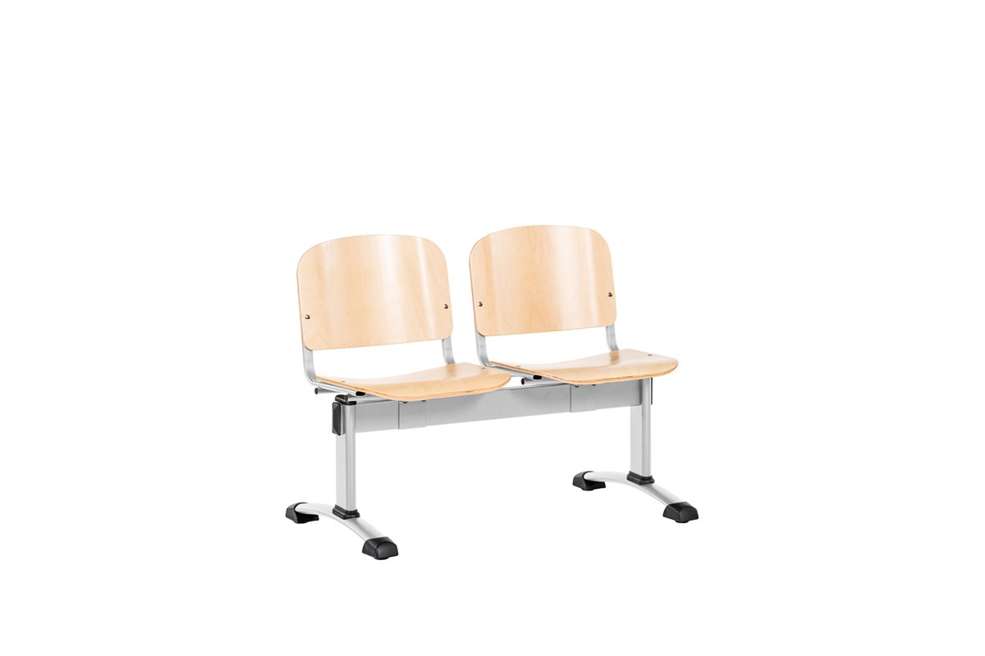
Zadavatel trvá na dodržení všech výše uvedených požadovaných technických parametrů židle.
* Dodavatel je oprávněn nabídnout rovnocenné řešení.

